МИНИСТЕРСТВО НАУКИ И ВЫСШЕГО ОБРАЗОВАНИЯ РОССИЙСКОЙ ФЕДЕРАЦИИ

ФЕДЕРАЛЬНОЕ ГОСУДАРСТВЕННОЕ АВТОНОМНОЕ ОБРАЗОВАТЕЛЬНОЕ УЧРЕЖДЕНИЕ ВЫСШЕГО ОБРАЗОВАНИЯ «НИЖЕГОРОДСКИЙ ГОСУДАРСТВЕННЫЙ УНИВЕРСИТЕТ ИМ. Н.И. ЛОБАЧЕВСКОГО» НАЦИОНАЛЬНЫЙ ИССЛЕДОВАТЕЛЬСКИЙ УНИВЕРСИТЕТ

ИНСТИТУТ ИНФОРМАЦИОННЫХ ТЕХНОЛОГИЙ, МАТЕМАТИКИ И МЕХАНИКИ

**КАФЕДРА ТЕОРИИ ВЕРОЯТНОСТЕЙ И АНАЛИЗА ДАННЫХ**

# ДИСЦИПЛИНА «НАГЛЯДНЫЙ ВЕРОЯТНОСТНО-СТАТИСТИЧЕСКИЙ АНАЛИЗ ДАННЫХ»

**ОТЧЕТ**

**ПО ПРАКТИЧЕСКОЙ РАБОТЕ №** 3

Выполнил: Воронин Алексей Андреевич

Группа:381808-1

Нижний Новгород 2022

Работа сделана в среде Jupyter Notebook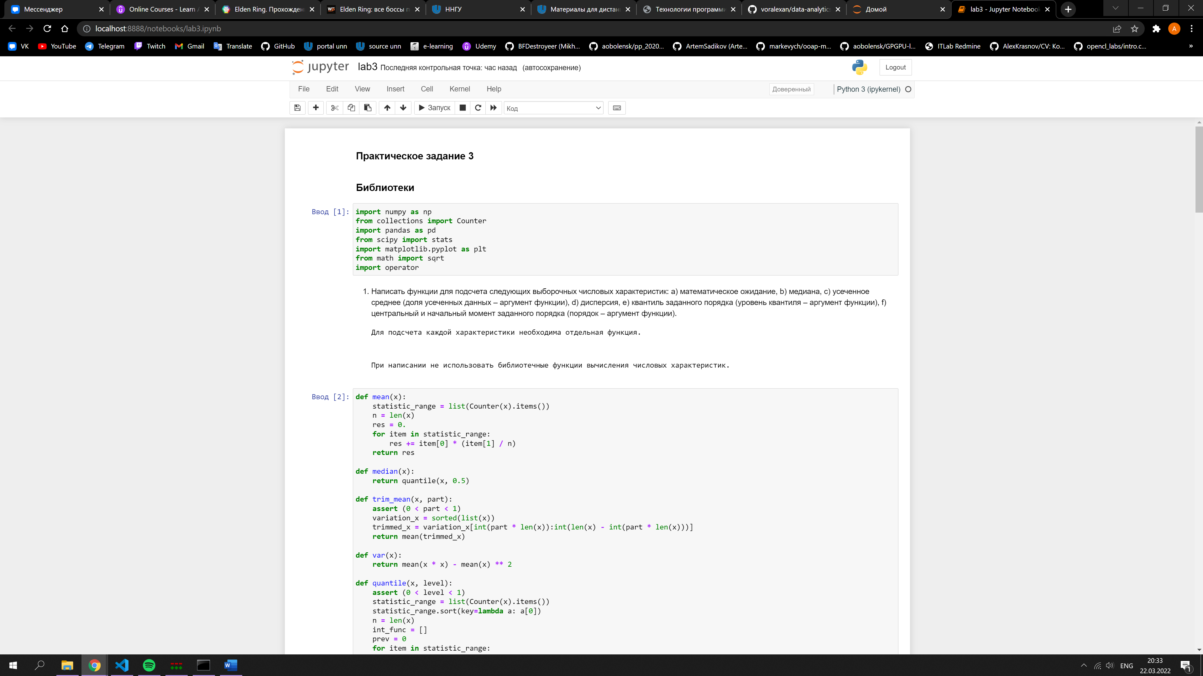

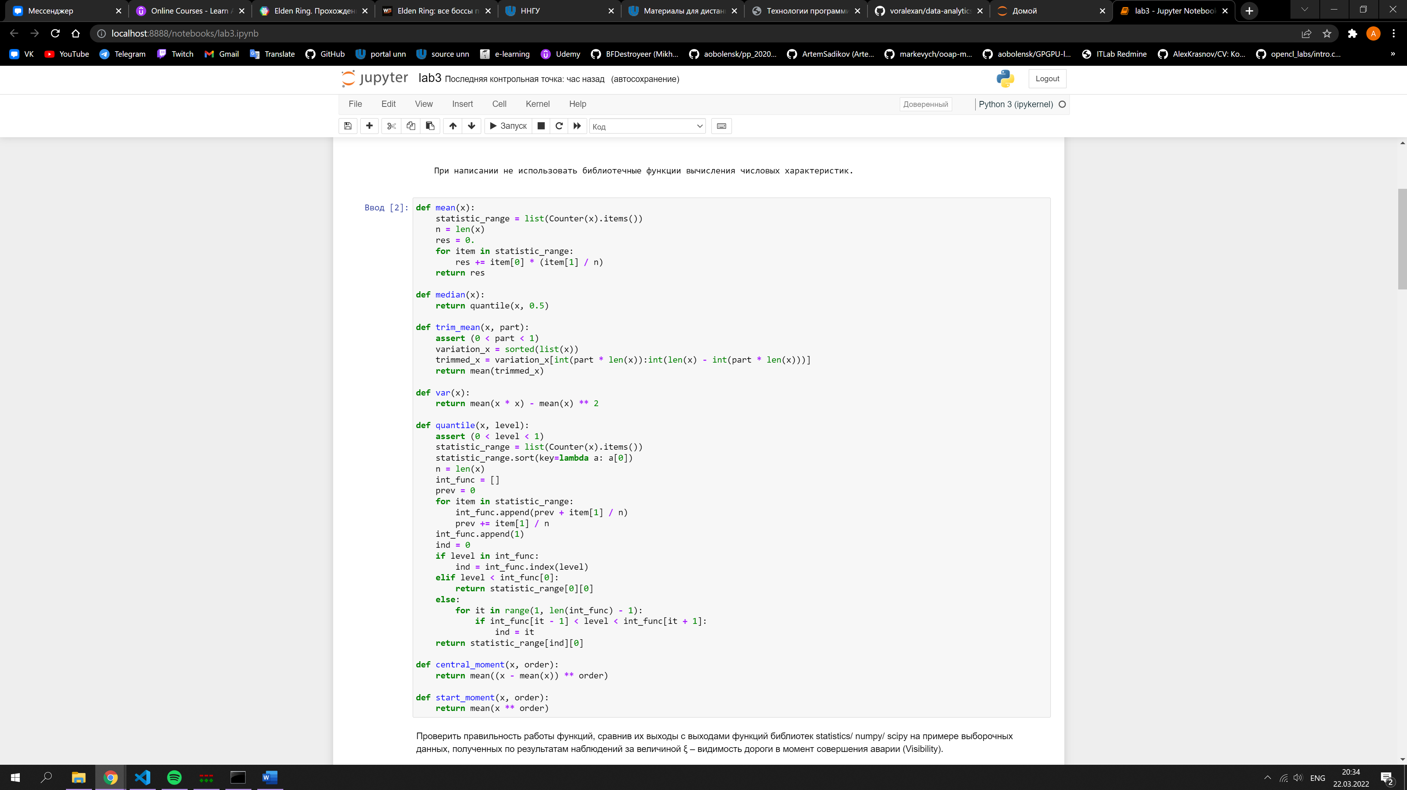

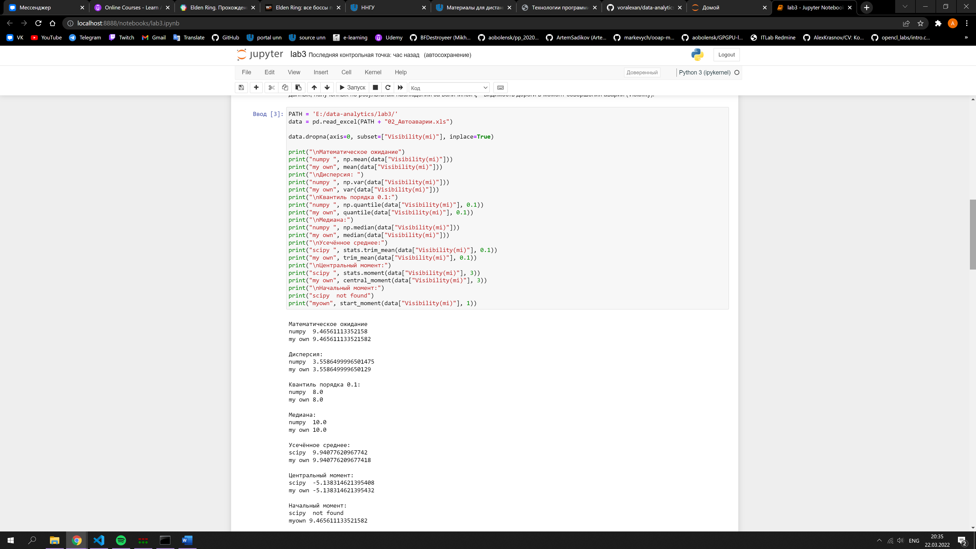

**Полученные результаты в пункте 1:**

Математическое ожидание

numpy 9.46561113352158

my own 9.465611133521582

Дисперсия:

numpy 3.5586499996501475

my own 3.558649999650129

Квантиль порядка 0.1:

numpy 8.0

my own 8.0

Медиана:

numpy 10.0

my own 10.0

Усечённое среднее:

scipy 9.94077620967742

my own 9.940776209677418

Центральный момент:

scipy -5.138314621395408

my own -5.138314621395432

Начальный момент:

scipy not found

myown 9.465611133521582

Результаты верны, учитывая, что времена выполнения сходны.

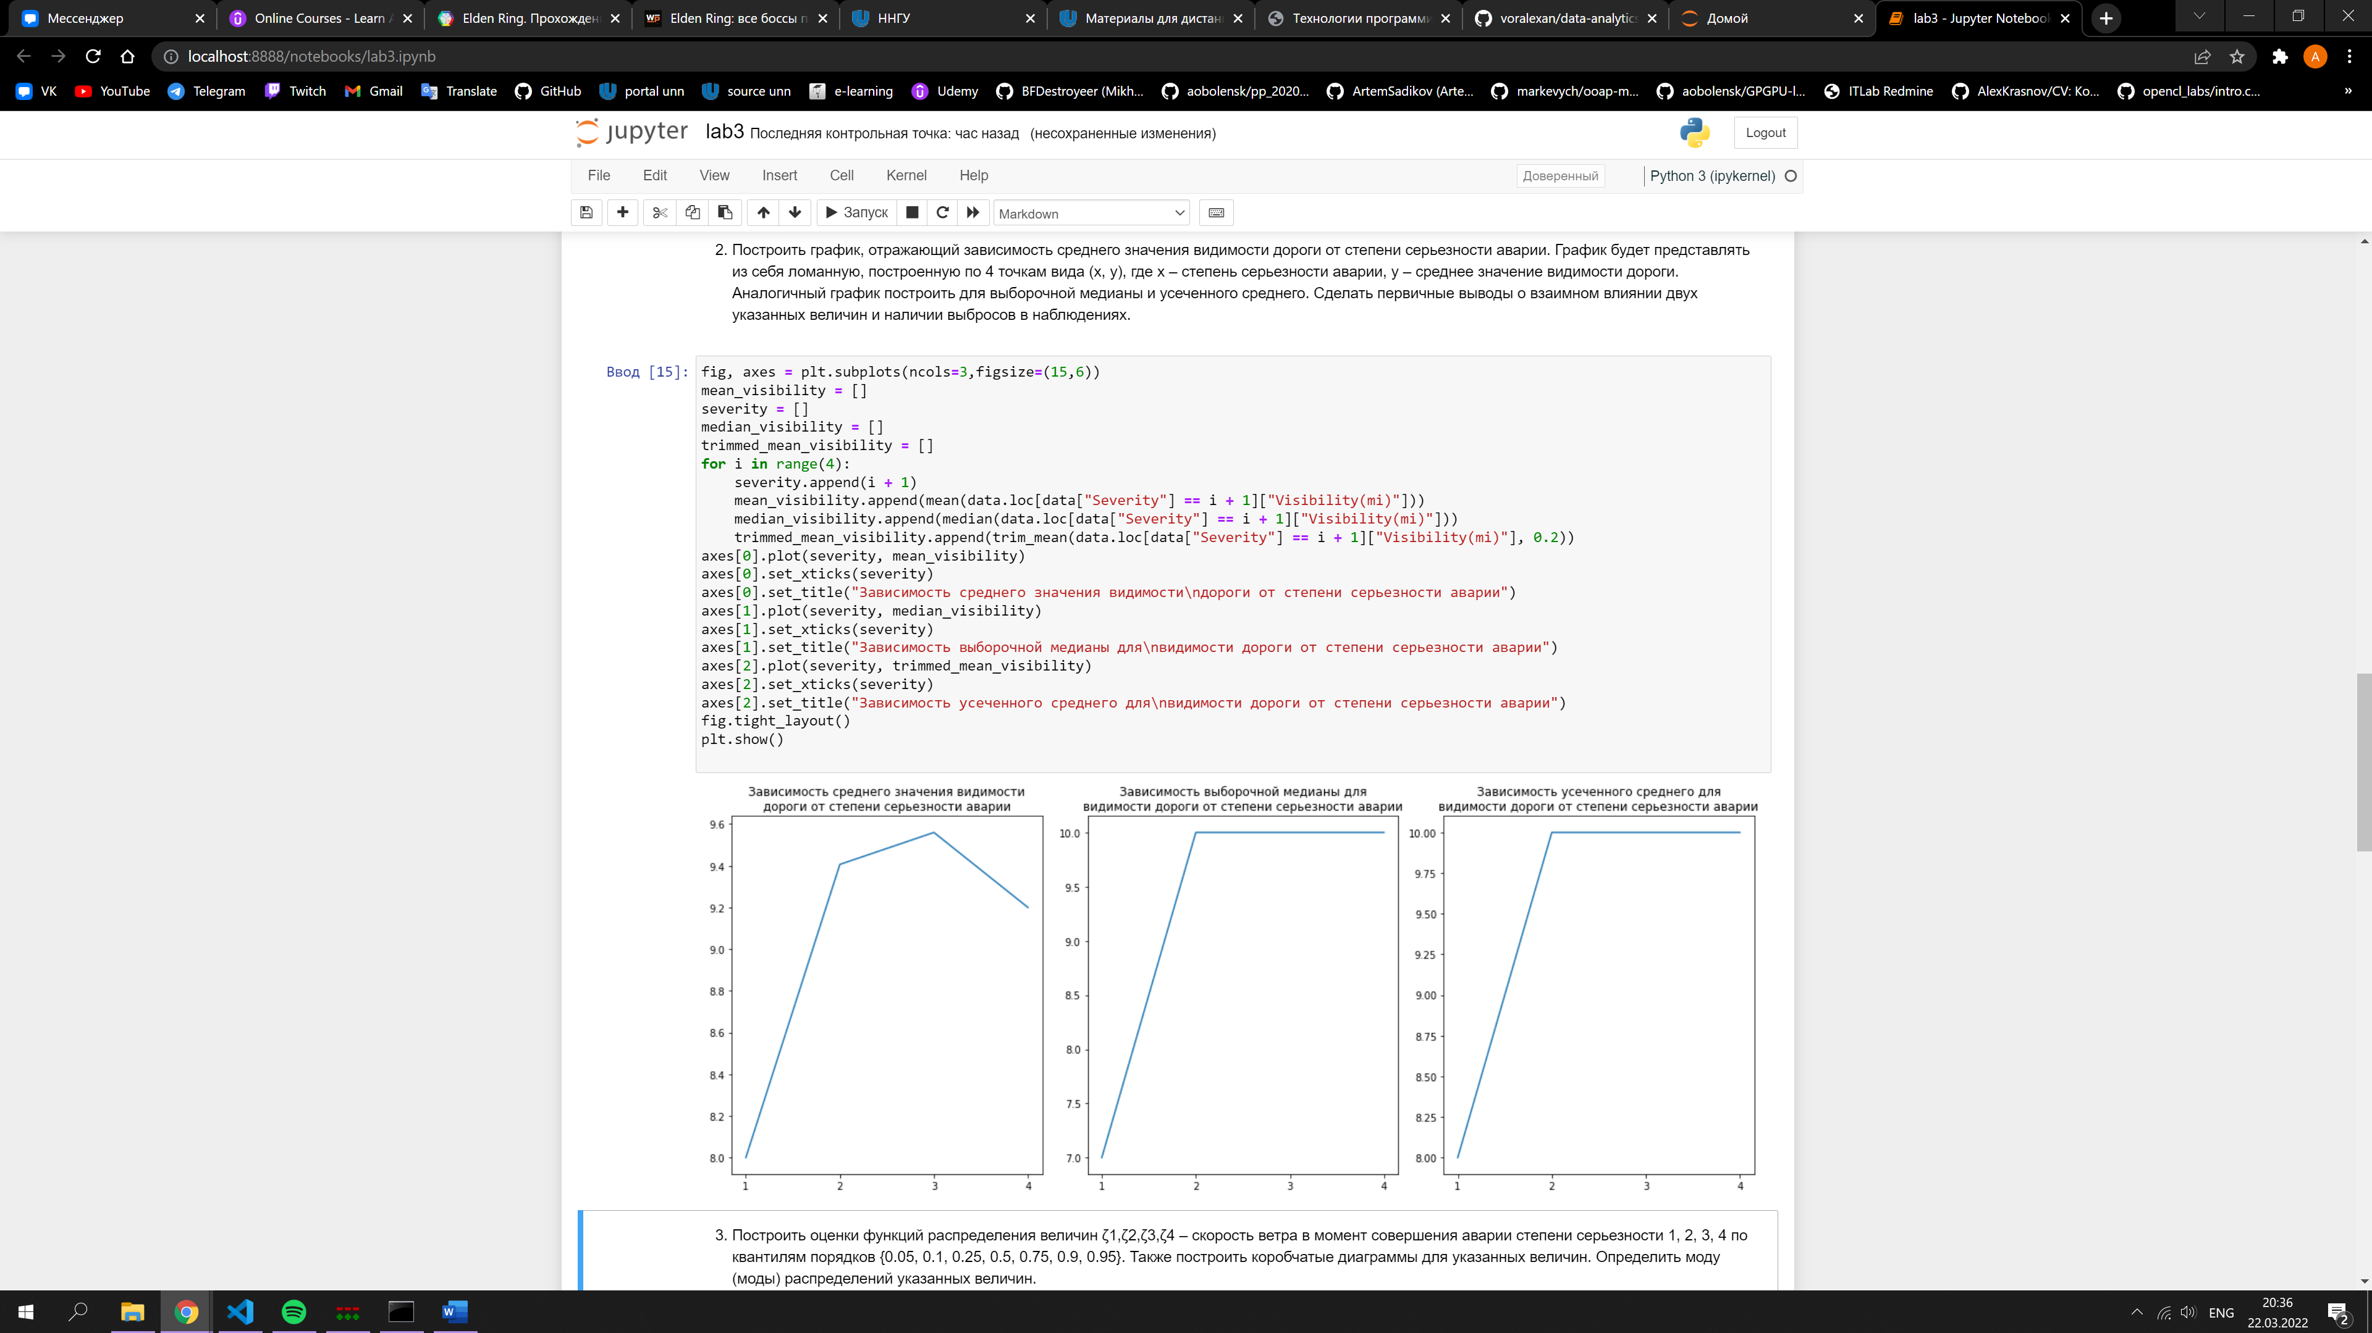

**Полученные результаты в пункте 2:**

Значения медианы и усеченного среднего практически совпадают; имеются небольшие расхождения со средним значением при Severity = 2 и Severity = 4, это связано с выбросами в данных группах.

